校园大众点评会议记录日志（二）

2016.10.15 第二次会议

1. 新加入小组成员自我介绍

2服务器组根据老师建议使用django并继续讨论学习如何搭建服务器

尹凯涛、罗宇韬：学习从django最简单的blog项目入手深入熟悉django应用框架

1. 会议应用组分好各个Activity并具体分配到每个人身上

曹轶旸：个人中心界面

林传皓：主界面

邱宝琳、徐海洋：分界面（课程，饮食，娱乐，其他）筛选框的实现

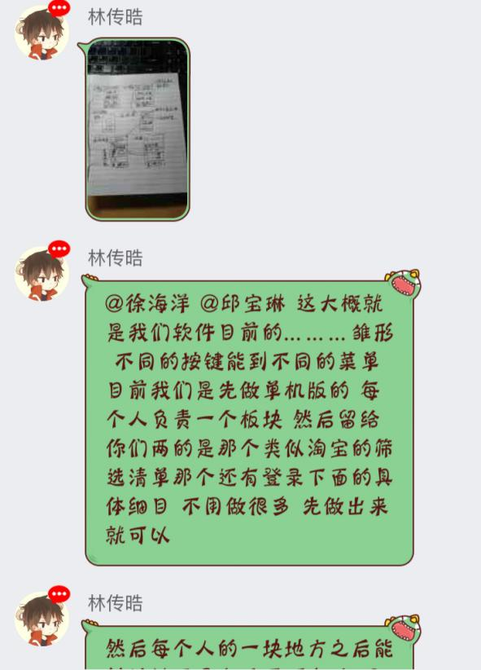（由于具体的界面分工图已经无法加载，故只能采取截图的方法）

记录人:尹凯涛